Proceso de vinculación

Lina Muñoz

Instructora

Diana

Ficha 554528

SENA

Medellín

2014

COLTRABAJO

Medellín, 8 de abril del 2014

Señora

LINA MARIA MUÑOZ

Es importante que usted nos dé a conocer la EPS y el fondo de pensión al que desea pertenecer, así nosotros podremos satisfacer sus peticiones de manera eficaz y confortable

EPS: SURA FONDO DE PENSIÓN: PORVENIR

Firma de talento humano firma del trabajador

Daniela Hernández Lina muñoz

|  |  |  |
| --- | --- | --- |
|  | Solicitud apertura cuenta nomina | PCP6034  Actualización 01 |

Ciudad: Medellín fecha 11 de abril de 2014

Señores:

Ref.: Apertura de cuenta de nomina

Por medio de la presente solicito su colaboración para realizar el proceso de apertura de cuenta de la señora Lina Maria Muñoz Alvarez identificada con la cedula de ciudadanía 1153311679 de Medellín quien ingresa a laborar el día 10 de abril del 2014 con la empresa COLTRABAJO

Agradecemos su colaboración;

FIRMA DEL GESTOR HUMANO TRABAJADOR

Daniela Hernández Lina Muñoz

|  |  |  |
| --- | --- | --- |
| http://www.xendpay.es/sites/default/files/bancolombia.gif | Apertura de cuenta | OHR7654  Actualización 02 |

Señores

COLTRABAJO

Medellín 13 de abril del 2014

A quien interese

Se certifica que la señora Lina María Muñoz posee una cuenta de ahorro en nuestro banco con el número 6574809-048586

BANCOLOMBIA

FIRMA DEL ASESOR COMERCIAL

LUIS PEREZ

|  |  |  |
| --- | --- | --- |
| **Coltrabajo**http://europa.eu/epso/images/epso-logo.jpg | Formato para realización de examen médico ocupacional | Código:S-F-37  Fecha :10/04/2014  Version:01  Pagina1 de 1 |

Fecha:

Día: 10 Mes: 04 Año: 2014

Señores

Dirección: carrera 16#34-88

Ciudad: Medellín

Respetados señores, por medio de la presente me permito remitir a la señora Lina Maria Muñoz identificada con C.C N° 1152211579 con el cargo de Asistente de Gestión Humana para valoración médica así:

|  |  |
| --- | --- |
| Examen médico de preingreso (incluye valoración ergonómica ,cerebelosa y prueba vestibular o vértigo | Visiometría |
| Examen médico periódico | Audiometría X |
| Examen médico de egreso | Espirometría X |
| Examen médico reubicación | Examen de columna X |
| Examen médico pos incapacidad | Examen de laboratorio X  Solo glicemia. |
| Examen médico trabajo en alturas (Incluye perfil epidico, glicemia y  Hemograma | Otros,  Cual: |

Autoriza:

Daniela Hernandez

JEFE ADMINISTRATIVO Y DE RECURSOS HUMANOS -COLTRABAJO S.A

Favor emitir concepto medico a la dirección carrera 16#34-91 a jefe Administrativo

|  |  |
| --- | --- |
| COLTRABAJO | Documentación de ingreso  Fecha :12/04/2014 |

|  |  |  |  |  |  |
| --- | --- | --- | --- | --- | --- |
| **DOCUMENTOS REQUERIDOS** | **SI** | | **NO** | | **OBSERVACIONES** |
| Cedula de ciudadanía al 150% | X | |  | |  |
| Libreta militar (Hombre) |  | | X | |  |
| Pasado Judicial | X | |  | |  |
| Certificado de la contraloría |  | X | |  | |
| Certificado Procuraduría |  | X | |  | |
| Certificado del DAS |  | X | |  | |
| Pasaporte |  | X | |  | |
| Antecedentes Disciplinarios | X |  | |  | |
| certificado original de los estudios que cursando en la actualidad | X |  | |  | |

Departamento de gestión humana

Luisa Fernanda

**COLTRABAJO**



**CONTRATO INDIVIDUAL DE TRABAJO A TÉRMINO INDEFINIDO**

Empleado:

Nit: 860.002.693-3

Apellidos y nombres del trabajador: Muñoz Alvarez Lina Maria

Dirección: carrera 116#34-91 Teléfono: 2534678

Lugar y fecha de nacimiento: Medellín, 15 de julio de 1995

Cargo a desempeñar: Asistente de Gestión Humana

Salario básico: 1´800.000

Pagadero por: Cuenta de Ahorro

Fecha de inicio de labores: 15 de abril del 2014

Entre el empleador y el trabajador, se celebra el presente contrato individual de trabajo, regido además por las siguientes cláusulas: **PRIMERA – OBLIGACIONES**: El empleador contrata los servicios personales del trabajador y éste se obliga: a) A poner al servicio del empleador toda su capacidad normal de trabajo, en forma exclusiva en el desempeño de las funciones propias del oficio mencionado y en las labores anexas y complementarias del mismo, de conformidad con las órdenes e instrucciones que le imparta el empleador o sus representantes, y b) A no prestar directa ni indirectamente servicios laborales a otros empleadores, ni a trabajar por cuenta propia en el mismo oficio, durante la vigencia de este contrato. **SEGUNDA. -SALARIO**. El empleador pagará al trabajador por la prestación de sus servicios el salario indicado, según los términos descritos. Dentro de este pago se encuentra incluida la remuneración de los descansos dominicales y festivos de que tratan los capítulos I y II del título VII del Código Sustantivo del Trabajo. Se aclara y se conviene que en los casos en los que el trabajador devengue comisiones o cualquiera otra modalidad de salario variable, el 82.5% de dichos ingresos, constituye remuneración ordinaria, y el 17.5% restante está destinado a remunerar el descanso en los días dominicales y festivos de que tratan los capítulos I y II del título VIII del Código Sustantivo del Trabajo. **TERCERA. - EXTRAS**. Todo trabajo suplementario o en horas extras y todo trabajo en día domingo o festivo, se remunerará conforme a la ley, así como los correspondientes recargos nocturnos. Para el reconocimiento y pago del trabajo suplementario, dominical o festivo el empleador o sus representantes deben autorizarlo previamente por escrito. Cuando la necesidad de este trabajo se presente de manera imprevista o inaplazable, deberá ejecutarse y darse cuenta de él por escrito, a la mayor brevedad, al empleador o a sus representantes. En consecuencia, el empleador no reconocerá ningún trabajo suplementario o en días de descanso legalmente obligatorio que no haya sido autorizado previamente o avisado inmediatamente, como queda dicho. **CUARTA. - OBLIGACIONES**. El trabajador se obliga a laborar la jornada ordinaria en los turnos y dentro de las horas señaladas por el empleador, pudiendo hacer éste ajustes o cambios de horario cuando lo estime conveniente. Por el acuerdo expreso o tácito de las partes, podrán repartirse las horas de la jornada ordinaria en la forma prevista en el artículo 164 del Código Sustantivo del Trabajo, modificado por el artículo 23 de la Ley 50 de 1990, teniendo en cuenta que los tiempos de descanso entre las secciones de la jornada no se computan dentro de la misma, según el artículo 167. **QUINTA. -PERIODO DE PRUEBA**: Los primeros dos meses del presente contrato se consideran como período de prueba y, por consiguiente, cualquiera de las partes podrá terminar el contrato unilateralmente, en cualquier momento durante dicho período. Vencido éste, la duración del contrato será indefinida, mientras subsistan las causas que le dieron origen y la materia del trabajo; no obstante el trabajador podrá dar por terminado este contrato mediante aviso escrito al empleador con antelación no inferior a treinta (30) días. En caso de no dar el trabajador el aviso, o darlo tardíamente, deberá al empleador una indemnización equivalente a treinta (30) días de salario o proporcional al tiempo faltante, deducible de sus prestaciones sociales; este descuento se depositará a órdenes del juez, todo de conformidad con el numeral 5º del artículo 6º de la Ley 50 de 1990, que modificó el artículo 64 del Código Sustantivo del Trabajo. **SEXTA.- TERMINACIÓN ANTICIPADA**. Son justas causas para dar por terminado unilateralmente este contrato por cualquiera de las partes, las enumeradas en el artículo 7º del Decreto 2351 de 1965; y, además, por parte del empleador, las faltas que para el efecto se califiquen como graves en el espacio reservado para cláusulas adicionales en el presente contrato. **SÉPTIMA. – TRASLADOS**: Las partes podrán convenir que el trabajo se preste en lugar distinto del inicialmente contratado, siempre que tales traslados no desmejoren las condiciones laborales o de remuneración del trabajador, o impliquen perjuicios para él. Los gastos que se originen con el traslado serán cubiertos por el empleador de conformidad con el numeral 8º del artículo 57 del Código Sustantivo del Trabajo. El trabajador se obliga a aceptar los cambios de oficio que decida el empleador dentro de su poder subordinante, siempre que se respeten las condiciones laborales del trabajador y no se le causen perjuicios. Todo ello sin que se afecte el honor, la dignidad y los derechos mínimos del trabajador, de conformidad con el artículo 23 del Código Sustantivo del Trabajo, modificado por el artículo 1º de la Ley 50 de 1990. **OCTAVA. -DERECHOS DE AUTOR:** Las invenciones o descubrimientos realizados por el trabajador contratado para investigar pertenecen al empleador, de conformidad con el artículo 539 del Código de Comercio, así como el artículo 20 y concordantes de la Ley 23 de 1982 sobre derechos de autor. En cualquier otro caso el invento pertenece al trabajador, salvo cuando éste no haya sido contratado para investigar y realice la invención mediante datos o medios conocidos o utilizados en razón de la labor desempeñada, evento en el cual el trabajador, tendrá derecho a una compensación que se fijará de acuerdo con el monto del salario, la importancia del invento o descubrimiento, el beneficio que reporte al empleador u otros factores similares. **NOVENA. – FORMALIDAD**: El presente contrato reemplaza en su integridad y deja sin efecto alguno cualquiera otro contrato verbal o escrito celebrado entre las partes con anterioridad. Las modificaciones que se acuerden al presente contrato se anotarán a continuación de su texto. Para constancia se firma en dos o más ejemplares del mismo tenor y valor, ante testigos en la ciudad y fecha que se indican a continuación:

CIUDAD Y FECHA: Medellín 11 de abril del 2014

Empleador: Daniela Hernandez Empleado: Lina Muñoz

Testigo: Rubén Alzate



**CONTRATO INDIVIDUAL DE TRABAJO A TÉRMINO FIJO**

NOMBRE DEL EMPLEADOR: Daniela Hernández

DOMICILIO DEL EMPLEADOR: Medellín

NIT: 888.888.888 -5

NOMBRE DEL TRABAJADOR: Lina Muñoz

C.C.: 1152211579 Medellín

DIRECCION DEL TRABAJADOR: CRA 116#34-91

TELEFONO: 2543789

LUGAR, FECHA DE NACIMIENTO: Medellín, 15 de julio 1195

OFICIO QUE DESEMPEÑARA: Asistente de Gestión Humana

SALARIO BASICO MENSUAL: 3´600.000

DURACION DEL CONTRATO: 11 MESES 15 DIAS

FECHA DE INICIACION: 15 abril del 2014

FECHA DE TERMINACION : 31 de diciembre de 2014

PERIODO DE PAGO : MENSUAL

LUGAR DONDE TRABAJARA: Medellín

CIUDAD DONDE SE CONTRATA : Medellín

Entre el EMPLEADOR y el TRABAJADOR, de las condiciones ya dichas, identificados como aparece al pie de sus firmas, se ha celebrado el presente contrato individual de trabajo A TÉRMINO FIJO, regido además por las siguientes cláusulas, en conexión con la Ley 789 de 2002 y demás normas concordantes:

**PRIMERA:** EL EMPLEADOR contrata los servicios personales del TRABAJADOR y este se obliga: a) A poner al servicio del EMPLEADOR toda su capacidad normal de trabajo en forma exclusiva en el desempeño de las funciones propias del oficio mencionado y en las labores anexas y complementarias del mismo., de conformidad con las ordenes e instrucciones que le imparta EL EMPLEADOR, o sus representantes, y b) A no prestar directa ni indirectamente servicios laborales a otros EMPLEADORES, ni a trabajar por cuenta propia en el mismo oficio durante la vigencia de este contrato, en el horario que para tal fin le fije el Empleador.

**PARÁGRAFO 1: En desarrollo del contrato, el Trabajador cumplirá las siguientes labores conexas con el cargo:**

1. Aseo y mantenimiento general de las instalaciones del Centro de Eventos.
2. Lavado y planchado de lencería.
3. Eventualmente, colaborar en la preparación de alimentos.
4. Las demás que en función del cargo le asigne la administradora del establecimiento.

**PARAGRAFO 2**: Para los fines del contrato el trabajador estará subordinado a la Administradora del Centro de Eventos.

**SEGUNDA:** Las partes declaran que en el presente contrato se entienden incorporadas, en lo pertinente, las disposiciones legales que regulan las relaciones entre la empresa y sus trabajadores, en especial las del contrato de trabajo para el oficio que se suscribe, fuera de las obligaciones consignadas en los reglamentos de trabajo o de higiene y de seguridad industrial de la empresa.

**TERCERA:** En relación con la actividad propia del trabajador, este la ejecutará dentro de las siguientes modalidades que implican claras obligaciones para el mismo trabajador así:

* Observar rigurosamente las normas que le fije la empresa para la realización de la labor a que se refiere el presente contrato.
* Guardar absoluta reserva, salvo autorización expresa de la empresa, de todas aquellas informaciones que lleguen a su conocimiento, en razón de su trabajo, y que sean por naturaleza privadas.
* Ejecutar por sí mismo las funciones asignadas y cumplir estrictamente las instrucciones que le sean dadas por la empresa, o por quienes la representen, respecto del desarrollo de sus actividades.
* Cuidar permanentemente los intereses de la empresa.
* Dedicar la totalidad de su jornada de trabajo a cumplir a cabalidad con sus funciones.
* Programar diariamente su trabajo y asistir puntualmente a las reuniones que efectúe la empresa a las cuales hubiere sido citado.
* Observar completa armonía y comprensión con los clientes, con sus superiores y compañeros de trabajo, en sus relaciones personales y en la ejecución de su labor.
* Cumplir permanentemente con espíritu de lealtad, colaboración y disciplina con la empresa.
* Avisar oportunamente y por escrito, a la empresa todo cambio en su dirección, teléfono o ciudad de residencia.

**CUARTA:** El EMPLEADOR pagará al TRABAJADOR por la prestación de sus servicios el salario indicado, pagadero en las oportunidades también señaladas arriba. Dentro de este pago se encuentra incluida la remuneración de los descansos dominicales y festivos de que tratan los capítulos I y II del título VII del código Sustantivo del Trabajo. Se aclara y se conviene que en los casos en los que EL TRABAJADOR devengue comisiones o cualquier otra modalidad de salario variable, el 82.5% de dichos ingresos, constituye remuneración ordinaria, y el 17.5% restante está destinado a remunerar el descanso en los días dominicales y festivos de que tratan los capítulos I y II del título VII del Código Sustantivo del Trabajo.

**PARAGRAFO**: Las partes expresamente acuerdan que lo que reciba el trabajador o llegue a recibir en el futuro, adicional a su salario ordinario, ya sean beneficios o auxilios habituales u ocasionales, tales como alimentación, habitación o vestuario, bonificaciones ocasionales o cualquier otra que reciba, durante la vigencia del contrato de trabajo, en dinero o en especie, no constituyen salario.

**QUINTA:** Todo trabajo suplementario o en horas extras y todo trabajo en día domingo o festivo en los que legalmente debe concederse descanso, se remunerará conforme a la ley, así como los correspondientes recargos nocturnos. Para el reconocimiento y pago del trabajo suplementario, dominical o festivo EL EMPLEADOR o sus representantes deben autorizarlo previamente por escrito. Cuando la necesidad de este trabajo se presente de manera imprevista o inaplazable, deberá ejecutarse y darse cuenta de él por escrito, a la mayor brevedad, al EMPLEADOR o a sus representantes. EL EMPLEADOR en consecuencia, no reconocerá ningún trabajo suplementario o en días de descanso legalmente obligatorio que no haya sido autorizado previamente o avisado inmediatamente, como queda dicho.

**SEXTA:** EL TRABAJADOR se obliga a laborar la jornada ordinaria en los turnos y dentro de las horas señaladas por el EMPLEADOR, pudiendo hacer este ajustes o cambios de horario cuando lo estime conveniente. Por el acuerdo expreso o tácito de las partes, podrán repartirse las horas de la jornada ordinaria en la forma prevista en el artículo 164 del Código Sustantivo del Trabajo, modificado por el artículo 23 de la ley 50 de l990, teniendo en cuenta que los tiempos de descanso entre las secciones de la jornada no se computan dentro de la misma, según el artículo 167 ibídem.

Así mismo el empleador y el trabajador podrán acordar que la jornada semanal de cuarenta y ocho (48) horas se realice mediante jornadas diarias flexibles de trabajo, distribuidas en máximo seis días a la semana con un día de descanso obligatorio, que podrá coincidir con el domingo. En éste el número de horas de trabajo diario podrá repartirse de manera variable durante la respectiva semana y puede ser de mínimo ocho (8) horas continuas y hasta diez (10) horas diarias sin lugar a ningún recargo por trabajo suplementario, cuando el número de horas de trabajo no exceda el promedio de cuarenta y ocho (48) horas semanales dentro de la jornada ordinaria de las 06:00 am a las 10:00 pm.

**SEPTIMA:** Los primeros dos meses del presente contrato se consideran como periodo de prueba, y por consiguiente cualquiera de las partes podrá darlo por terminado unilateralmente, en cualquier momento durante dicho periodo.

**OCTAVA:** La duración del presente contrato es la establecida en este documento y desde ya las partes acuerdan que no será prorrogado. Por consiguiente, el Trabajador queda preavisado desde la fecha, en el sentido de aceptar que este contrato no se prorrogará ni renovará total o parcialmente y vencido el término del mismo, el Empleador dispondrá máximo de ocho (8) días para cancelarle su liquidación.

**NOVENA:** Son justas causas para dar por terminado unilateralmente este contrato por cualquiera de las partes, las enumeradas en el artículo 7º del Decreto 2351 de 1965; y además por parte del EMPLEADOR, las siguientes faltas que para el efecto se califiquen como graves a saber: a) Solicitar préstamos especiales o ayudas económicas a clientes o proveedores del empleador aprovechándose de su cargo u oficio o aceptarles donaciones de cualquier clase sin la previa autorización del empleador. b) Autorizar o ejecutar sin ser de su competencia, operaciones que afecten los intereses del empleador o negociar bienes y/o mercancías del empleador en provecho propio. c) Retener dineros o hacer efectivos cheques recibidos para el empleador. d) Presentar cuentas de gastos ficticias o presentar como cumplidas visitas o tareas no efectuadas. e) Cualquier actitud en los compromisos comerciales, personales o en las relaciones sociales que pueda afectar en forma nociva la reputación del empleador. f) Retirar de las instalaciones donde funcione la empresa elementos, máquinas y útiles de propiedad del Empleador sin su autorización escrita. g) La no asistencia puntual al trabajo, sin excusa suficiente a juicio del Empleador. h) El hecho de que el Trabajador abandone el sitio de trabajo, llegue embriagado al mismo o ingiera bebidas embriagantes en el sitio donde labora, sin excusa suficiente a juicio del Empleador. i) El desarrollo de actividades tales como rifas y ventas. j) El incumplimiento de las normas contenidas en el Reglamento Interno de Trabajo. k) Incurrir en conductas de acoso laboral señaladas en la Ley 1010 de 2006 y/o conductas determinantes de acoso sexual. l) Utilizar los medios de comunicación electrónicos y/o implementos de trabajo entregados para el desempeño del cargo, en asuntos personales ajenos a las labores señaladas para su desarrollo.

**DECIMA:** Las invenciones o descubrimientos realizados por el TRABAJADOR contratado para investigar pertenecen al EMPLEADOR, de conformidad con el artículo 539 del Código de Comercio, así como en los artículos 20 y concordantes de la ley 23 de 1982 sobre derechos de autor. En cualquier otro caso el invento pertenece al TRABAJADOR, salvo cuando este no haya sido contratado para investigar y realice la invención mediante datos o medios conocidos o utilizados en razón de la labor desempeñada, evento en el cual el trabajador tendrá derecho a una compensación que se fijará de acuerdo al monto del salario, la importancia del invento o descubrimiento, el beneficio que reporte al EMPLEADOR u otros factores similares.

**DECIMA PRIMERA:** Las partes podrán convenir que el trabajo se preste en un lugar distinto del inicialmente contratado, siempre que tales traslados no desmejoren las condiciones laborales o de remuneración del TRABAJADOR, o impliquen perjuicios para él. Los gastos que se originen con el traslado serán cubiertos por el EMPLEADOR de conformidad con el numeral 8º del artículo 57 del Código Sustantivo del Trabajo. El trabajador se obliga a aceptar los cambios de oficio que decida el EMPLEADOR dentro de su poder subordinante, siempre que se respeten las condiciones laborales del trabajador y no se le causen perjuicios. Todo ello sin que se afecte el honor, la dignidad y los derechos mínimos del TRABAJADOR, de conformidad con el artículo 23 del código sustantivo del Trabajo, modificado por el artículo 1º de la ley 50 de l990.

**DECIMA SEGUNDA:** Mientras subsista el presente contrato de trabajo, la trabajadora tendrá derecho a habitar en el lugar donde se desarrolla su actividad, denominado Lugar tal jurisdicción de Sibate, Departamento de Cundinamarca, conjuntamente con su esposo e hijo menor. Este beneficio se concede por mera liberalidad del empleador sin que constituya factor para la base salarial.

**DECIMA TERCERA** El presente contrato reemplaza en su integridad y deja sin efecto alguno cualquier otro contrato verbal o escrito celebrado entre las partes con anterioridad. Las modificaciones que se acuerden al presente contrato se anotarán a continuación de su texto.

**DECIMA CUARTA.** Sistema de Seguridad Social Integral. Para los fines consiguientes, el Trabajador manifiesta que se encuentra vinculado al Sistema de Seguridad Social Integral como sigue:

SALUD: SURA

PENSION: Porvenir

ARP_SEGUROS BOLIVAR

CAJA DE COMPENSACION: COMPENSAR

Para constancia se firma en dos ejemplares del mismo tenor y valor, ante testigos en Bogotá a los 15 días del mes de enero de 2011.-

EL Empleador El Trabajador,

.

Daniela Hernandez Lina Muñoz

____________________________ ____________________________

CC 132456789 C.C. 1152211579

|  |  |  |
| --- | --- | --- |
| **Coltrabajo**http://europa.eu/epso/images/epso-logo.jpg | Formato de preaviso | Código:S-F-37  Fecha :10/04/2014  Version:01  Pagina1 de 1 |

Medellín 20 de abril del 2014

Señor (a)

Lina Muñoz Alvarez

Asistente de gestión de humana

Coltrabajo

Nos permitimos comunicar a usted que sus funciones en nuestra empresa cesarán el día 10 de abril de 2014, y que sus remuneraciones se cancelaran hasta el 15 de abril de 2014 (No mayor a 10 días después del término del contrato)

Saludos a usted y agradecemos su colaboración por los servicios prestados durante todo este tiempo en nuestra empresa.  
  
  
  
Daniela Hernandez   
jefe inmediata de gestión humana

Acuse de recibo por parte del empleado:  
Nombre: Lina Muñoz Alvarez

CC: 1152211579

|  |  |  |
| --- | --- | --- |
|  | Standard de conducta | Código:S-F-37  Fecha :10/04/2014  Version:01  Pagina1 de 1 |

COLTRABAJO

A continuación se presenta una lista de conductas que la empresa considera inaceptables. Si se descubre a un empleado involucrado en estas conductas, estará sujeto a medidas disciplinarias que incluyen amonestaciones, advertencias, suspensiones o despido:

* No presentarse al lugar de trabajo, listo para trabajar, a la hora normal de inicio de la jornada.
* Dañar, destruir o robar intencionalmente bienes de sus compañeros de trabajo o de la empresa.
* Pelear, hacer bromas pesadas o tener conductas escandalosas.
* No aceptar o dejar de acatar las instrucciones de un supervisor.
* Abandonar su estación de trabajo (excepto por necesidades personales razonables) sin el permiso de su supervisor.
* Pasar por alto las obligaciones laborales o haraganear durante las horas de trabajo.
* Presentarse al trabajo bajo la influencia de alcohol o drogas, o ingresar bebidas alcohólicas o drogas a la propiedad de la empresa.
* Dar intencionalmente información falsa o engañosa para obtener un empleo o permiso para ausentarse.
* Usar lenguaje amenazador u ofensivo al dirigirse a un compañero de trabajo.
* Marcar la tarjeta de asistencia de otro empleado o falsificar cualquier registro.
* Fumar en contravención de la política establecida o infringir otras reglas de prevención de incendios.
* Infringir intencional o habitualmente los reglamentos de seguridad e higiene.
* No vestirse de conformidad con las normas de la empresa.
* Llegar tarde o ausentarse del trabajo injustificadamente.
* No cuidar adecuadamente, desatender o maltratar los equipos y herramientas de la empresa.
* Utilizar los equipos de la empresa en forma no autorizada.
* Poseer armas de fuego o armas de cualquier tipo en la propiedad de la empresa

Wilmar Ortiz

Firma gerente general

AFILIACION ARL

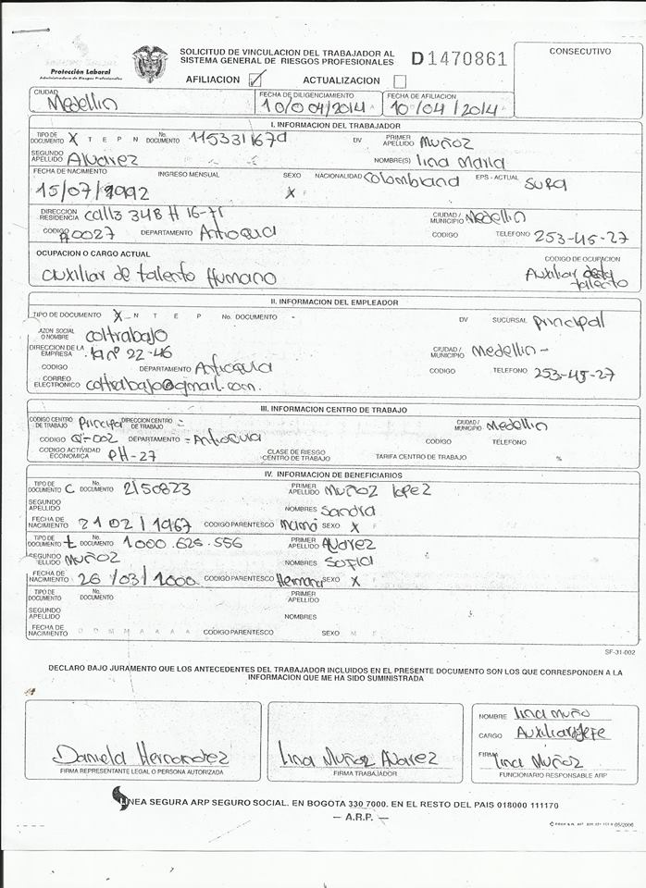



Afiliación pensión

CERTIFICA QUE

La señora Lina Maria Muñoz Alvarez identificada con cedula de ciudadanía número 1152211579, se encuentra afiliada al fondo de pensiones PORVENIR

La presente certificación se expide a solicitud del interesado a los 24 días del mes de abril de 2014

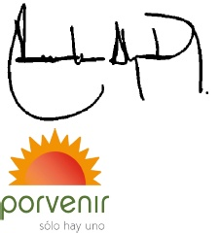

Gerente de clientes

|  |  |
| --- | --- |
| http://www.ceiba.com.co/logosClientes/EpsSura.jpg | CERTIFICADO DE AFILIACION AL POS DE EPS |

CERTIFICA

Que Lina Maria Muñoz Alvarez identificada con cedula de ciudadanía número 1152211579, aparece registrada en Eps Sura

Tipo y número de identificación: 1152211579

Nombres y apellidos: Lina Maria Muñoz Alvarez

Tipo de afiliado: titular

Parentesco: titular

Estado de la afiliación: tiene derecho a cobertura integral

Fecha de ingreso a EPS SURA: 30 /de abril del 2014

Dirección de afiliaciones

Fecha de generación

15/abril del 2014



Afiliación caja de compensación

CAJA DE COMPENSACION: COMPENSAR

Para constancia se firma en dos ejemplares del mismo tenor y valor, ante testigos en Bogotá a los 15 días del mes de enero de 2011.-

EL Empleador El Trabajador,

.DANIELA HERNANDEZ CASTRILLON LINA MARIA MULÑOZ ALAVAREZ

____________________________ ____________________________

CC 1023267706 C.C.1015240696

TESTIGO, TESTIGO.

ANA MARIA VAGAS ESTRADA LUIS MIGUE L HERNANDEZ

___________________________ ___________________________

C.C.2017236980 C.C.21508256

|  |  |
| --- | --- |
|  | Solicitud de implementos |

17 de abril del 201

Medellín

Sra. Daniela Hernandez

Jefe de gestión humana

Coltrabajo

Cr 92 # 14- 24

Asunto: Implementos

Respetada señor (a)

La presente carta es con el fin de realizar debidamente la solicitud de implementos para la nueva integrante de la empresa, Lina Muñoz identificada con número de cedula 1152211579 de Medellín, ya que son de suma importancia para que ella se desempeñe óptimamente en su puesto de trabajo

Los implementos son:

Oficina de trabajo, 1 escritorio, 2 sillas, 1 portátil, 1 celular, 1 teléfono, resaltadores, pluma

De antemano le agradezco su atención

|  |  |
| --- | --- |
|  | Aprobación implementos |

30 de abril de 2014

Sra. Daniela Hernandez

Jefe de gestión humana

Coltrabajo

Cr 92 # 14- 24

Medellín

Asunto: Implementos

Respetada señor (a):

Cordial saludo

El motivo de esta carta es para informar que el día martes 17 de abril del 2014 he recibido los implementos de oficina. Quiero agradecer la atención prestada

Detallo el pedido solicitado

Oficina de trabajo, 1 escritorio, 2 sillas, 1 portátil, 1 celular, 1 teléfono, resaltadores, pluma.

Lina María Muñoz

Auxiliar gestión humano

CC: 1152847397

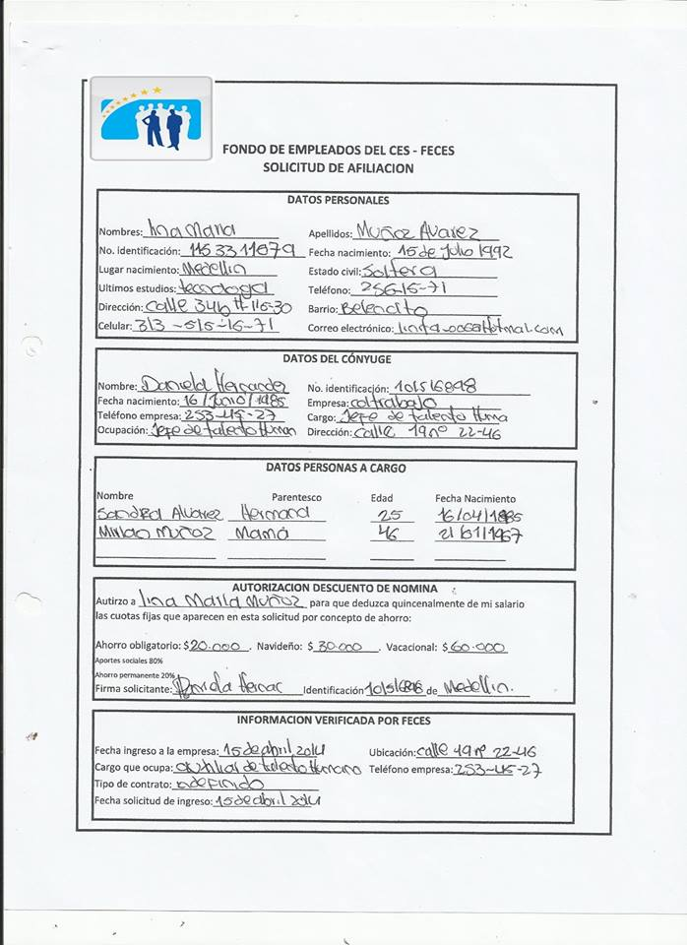

|  |  |  |
| --- | --- | --- |
|  | Solicitud de escarapela | Código:S-F-37  Fecha :10/04/2014  Version:01  Pagina1 de 1 |

12 de agosto del 2014

Sra. Sandra patricia Gómez

Jefe de Gestión Humana

Coltrabajo

Cr 93 # 45-78

Medellín

Solicitud de escarapela

Respetada señora:

La presente carta es con el fin de solicitar la escarapela de identificación, para la nueva colaboradora Lina maría muñoz Alvarez con número de cédula 18261873 de Medellín Antioquia; para el cargo de asistente de gestión humano.

Cordialmente

Daniela Hernández

Asesora de gestión del talento humano

CC: 1829474864647



Sra. Lucia Parra

Auxiliar de gestión Humana

COLTRABAJO

**Solicitud de dotación:**

Por medio de la presente carta, se hace entrega de la siguiente dotación

-Un par de zapatos negro tapados

-una camisa formal azul claro con el logo de la empresa

-una falda de dril, pantalón de dril

**Manifestación del empleado**

La dotación que la empresa me entrega es y será de ella, en caso de la terminación del contracto los implementos serán devueltos, me comprometo hacer devolución de estos si la empresa me lo solicita

Atentamente

Firma del trabajador

Daniela Hernández Castillón

CC: 1183647969



Coltrabajo

Sra. Lorena Velásquez Montoya

Auxiliar de gestión Humana

Buenos Días

**Asignación de servicio telefónico (celular)**

Por medio de esta carta, se hace constar que la colaboradora Lina maría muñoz identificado con la C.C: 1152456845 se le a entregado el servicio de telefonía (celular); debido a que su cargo en la empresa lo requiere y solo hará uso de este para su ambiente laboral.

Atentamente

Firma del trabajador

Daniela Hernández Castrillon

CC: 1183647969

Tarjetas de presentación



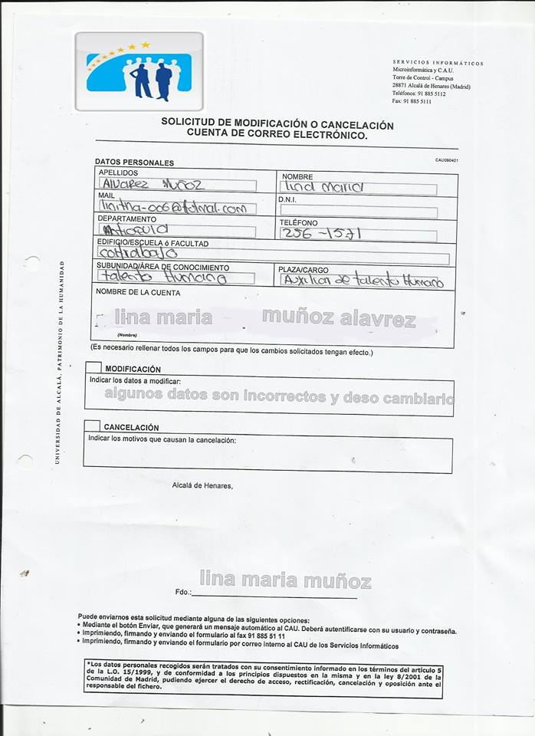

|  |  |
| --- | --- |
|  | ASIGNACION DE LOCKERS |

|  |  |
| --- | --- |
| ASIGNACION DE LOCKERS | |
| NOMBRE :Lina Maria Muñoz Alvarez | CC: 1152211579 |
| DIRECCION: carrera 116#34-91 | |
| EMAIL: linitha-006@hotmail.com | TELEFONO: 4856789 |

El presente convenio ampara el uso de lockers del día 11 de abril al 30 de julio de 2014 entregando duplicado de llave del candado, asignando el numero 43505117 así mismo estoy de acuerdo con las condiciones de uso :

Todos los trabajadores tienen derecho a solicitar un lockers, siempre y cuando estén vinculados totalmente a la empresa, aportando un donativo al jefe de área, mensual de $10.000, realizado en los primeros cinco días del mes, atendiendo los siguientes puntos:

a) Llenar solicitud de Lockers, leer y firmar de conformidad los acuerdos de buen uso.

b) Solo se cederá un lockers por trabajador

c) Se podrá cubrir hasta (6 meses) por adelantado, en periodos vacacionales la empresa permanecerá cerrada, por lo que se recomienda sacar sus pertenencias.

d) Deberá de comprar su propio candado, debiendo entregar duplicado de la llave, al encargado, al momento de la asignación del lockers.

e) Deberá aportar su cuota en los primeros cinco días del mes, pasada la fecha, será asignado a otro trabajador.

f) Los lockers se encuentran vigilados por circuito cerrado de seguridad (cámaras de seguridad), por lo que se sancionará a toda persona propia o ajena a la institución, el mal trato y uso inadecuado de los mismos.

g) Abstenerse de rayar, pintar y pegar fotos o estampas en el mismo.

h) Es responsabilidad del trabajador de lo que guarde, sean objetos de cualquier valor, por lo que se sugiere no prestar la llave a otros estudiantes, ya que los funcionarios de la facultad, no atenderán reportes de sustracciones por compartir lockers.

i) En caso de mal uso, se procederá a levantar un Acta por Daño Patrimonial, sometiéndose a las instancias pertinentes, para la sanción correspondiente de acuerdo a las políticas de la organización

Acepto de conformidad Gestora Humana

Nombre y firma: Lina Maria Muñoz Daniela Hernandez

Lina Muñoz Daniela

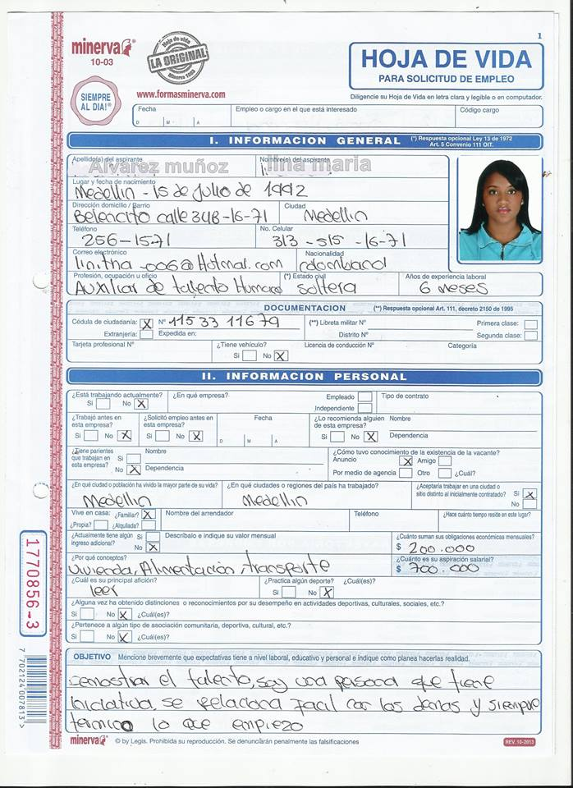

Presentación de exámenes



Fecha 13/04/2014

Señores

Coltrabajo

A quien interese

La presente certifica que Lina Maria Muñoz identificada con número de cedula 1152211579 se encentra con un estado de salud apto para comenzar a laborar en la empresa con los siguientes resultados:

|  |
| --- |
| Audiometría : normal |
| Espirometría: normal |
| Examen de columna : normal |
| Examen de laboratorio : normal  Solo glicemia. |